Тема : «Герои мифов и легенд Беларуси»
Задачи:
Способствовать расширению знаний учащихся о героях мифов и легенд Беларуси, их символическом и природоохранном значении для белорусов.
Развивать логического мышления и творческих способностей у учащихся.
Воспитывать патриотизма, любви и уважения к родной культуре, к традициям и обычаям своего народа, бережного отношения к природе.

1.Организационный момент
Педагог:
- Здравствуйте ребята. Сегодня у нас очень интересная, необычная и волшебная тема занятия. Послушайте, что я вам расскажу. Сегодня мы с вами окунемся в мифический мир наших предков, узнаем, во что они верили и кому поклонялись.
2. Ориентировочно-мотивационный этап
Беседа «С детства знакомые герои мифов и легенд Беларуси»
Педагог:
- Зашумело, затрещало,
Что-то вроде пробежало,
Где-то ухнуло вдали;
Знать в лесу мы не одни.
Лес не просто липы, ёлки
Средь которых, бродят волки,
Есть у леса и душа,
Педагог:
- Ребята, вы догадались, о ком идет речь?
Ответы учащихся
Педагог:
- В виде Лешего она.
И везде, где только можно,
Бродит Леший осторожно.
От травинки до ручья
Его помощь всем нужна.
Он следит, чтоб сосны, ели
Молодёжь свою пригрели,
Чтоб росли в лесу грибы,
Чтоб трудились муравьи,
Чтобы всякое зверьё
Пропитаться бы смогло;
Педагог:
- Видите, ребята, в лесу Леший выступает защитником всего живого – и зверей, и птиц, и букашек, и растений.
Лес - единая семья
И не любит чужака.
И над тем лес посмеётся,
Кто не по сердцу придётся.
Вмиг закрутит Леший тропы
И составит хороводы,
Чтоб деревья и кусты
С толку сбить бы всех могли.
Манит Леший на обманки
Пришлых на лесной полянке.
Те, куда бы ни пошли,-
Вновь к поляне той пришли.
И смеётся Леший звонко,
Пожужжит над ухом тонко,
Фыркнет где-то под ногой,
Зашуршит над головой.
Так играть он может долго
Пока бродит кто без толку,
А ведь хитрость есть одна,-
Наизнанку рукава;
И иди себе до дома,-
Леший не начнёт всё снова.
Если ж люди к лесу чутки,-
Не для них те злые шутки!
Педагог:
- Леший – это хорошо вам знакомый персонаж сказок, легенд, детских праздников. Но сегодня вы узнаете и о таких мифических существах, о которых никогда не слышали. И так, затаите дыхание, мы отправляемся в мир духов и героев легенд нашей любимой Беларуси.
Педагог:
- А сейчас мы с вами постараемся вспомнить, как же выглядел леший в представлениях наших предков. Для этого мы поиграем в игру «Собери пазл «Хозяин леса».
Дидактическая игра «Собери пазл «Хозяин леса»»
Цель игры:
сопоставить отдельные детали (пазлы) с таким образом, чтобы вместе они составили картинку с изображением мифического героя.
Правила игры:
Каждому из учащихся раздается комплект пазлов с изображением Лешего. Необходимо из отдельных элементов составить целую картинку.
Учащиеся играют в игру.
Педагог:
- Молодцы! Ну, а теперь посмотрим, каким же представляли наши предки Лешего.
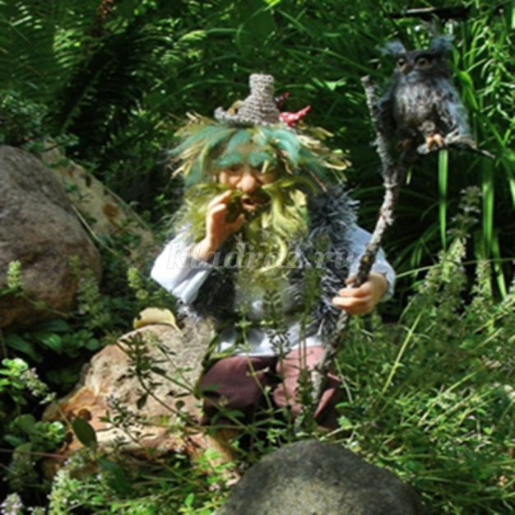
Педагог:
- Вы видите, что это седой волосатый старичок небольшого роста, с палкой-клюкой в руке. А с ним – различные животные. На нашей картинке у Лешего на клюке сидит сова, но могут быть с ним и другие животные. Они любят Лешего, не бояться его. Ведь Леший – защитник леса и всего в лесу.
Педагог:
- Ребята, скажите, а каких еще мифических персонажей, обитающих на нашей белорусской земле, вы знаете? Вспомните народные сказки, легенды.
Ответы учащихся
Педагог:
- Вы с самого детства знаете, что покой и порядок в доме бережет Домовой. Каким же его представляли белорусы?
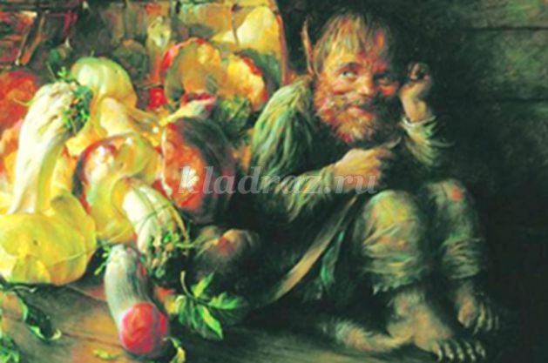
Педагог:
- На территории Беларуси его называли Хатником. Хатник – добрый дух, хранитель дома и всего, что в нем находится. На территории Слуцкого района этот домашний дух называют Подпечником за то, что он любит селиться под печью. Выглядит он как маленький старик с большой бородой. Считается, что чем старше Хатник, тем моложе он выглядит. Обитает он практически в каждом доме, выбирая для проживания укромные места: за печкой, под порогом, на чердаке, за сундуком, в углу, или даже в печной трубе. Хатник всячески следит за своим домом и семьей, которая в нем живет, защищает их от злых духов и напастей, очень любит чистоту и порядок в доме, а не любит, когда обитатели дома лентяйничают. Но гораздо сильнее дух не любит, когда жители дома начинают ссориться друг с другом или неуважительно относится к нему. При переезде принято звать Хатника с собой, для этого ставят корзину, в которую кладут хлеб с солью или чашку каши и говорят: «Дедушка Хатник, выходи. Идем с нами жить!», а на новом месте вновь ставят корзину в центре комнаты и говорят: «Дедушка Хатник, выходи домой. Иди к нам жить!». Нравиться вам этот дух?
Ответы учащихся
Педагог:
- Ребята, а слышали ли вы выражение «замерз, как Зюзя»? Слышали. А откуда оно пошло? А кто же этот Зюзя такой, знаете? Зюзя – это покровитель зимы. Такой прообраз нынешнего Деда Мороза. Посмотрите, как он выглядит
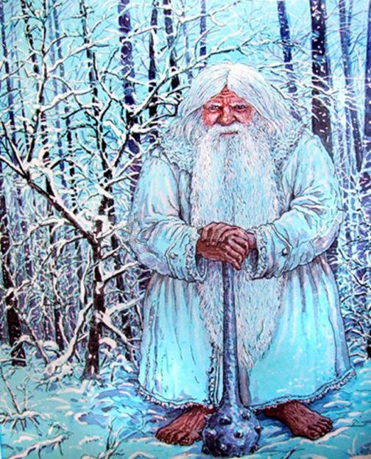
Педагог:
- Это седой бородатый старичок в белой теплой одежде. Но сам он холода не боится, поэтому ходит без шапки и без сапог. У него всегда с собой большая железная булава. Зюзя живет в лесу, но иногда приходит и в деревню. Тогда он сильно бьет своей булавой по пню и предупреждает людей, чтобы готовились к суровой зиме на следующий год. Бедную семью Зюзя может спасти от холода. Чтобы задобрить Зюзю, на Новый год, в самый сильный мороз, ему оставляют кутью в красивой миске. Это каша с медом, которую очень любит Зюзя. Нравится он вам или нет? Как вы думаете, чем можно разозлить Зюзю?
Ответы учащихся
3. Мини-лекция «Мифические существа в жизни древних белорусов»
Педагог:
- Ребята, по поверьям наших далеких предков, духи жили везде – и в лесу, и в поле, и в воде, и, конечно же, в доме. Духов этих великое множество, но мы с вами знакомимся с наиболее интересными из них. А почему появились эти существа, для чего их люди придумали?
Ответы учащихся
Педагог:
Мифы зародились вместе с появлением первых людей и стали для них способом образного восприятия и объяснения бытия. Из-за того, что себя человек знал лучше, чем всё вокруг, он сопоставлял окружающий мир с самим собой — своим телом, мыслями, страхами — и таким образом познавал его. Человек не мог объяснить многие явления природы, поэтому в его сознании возникали образы существ, которые за все эти явления отвечали. За молнии на небе отвечал Перун, за наступление весны – богиня Лёля, а за плодородие – Лада. В белорусской мифологии нет огромных пугающих чудовищ, как Минотавр, Амат или Ёрмунгант, но есть духи, тесно переплетающиеся с повседневным бытом белоруса. В этом смысле мифология у нас очень живая, повседневная и по большому счету создана для того, чтобы научить людей жить правильно. Наши далекие предки жили в гармонии с природой, заботились о ней и берегли ее. Никогда они не брали больше, чем им необходимо было для поддержания жизни, никогда не срывали растение просто так. Помогали им беречь природу эти волшебные существа, которые могли и наказать тех, кто нанес вред природе. Как правило, духи-обереги были у всего и всех – и у деревьев, и у птиц, и у змей.
Беседа «Мифические существа Беларуси.
Педагог:
- Ребята, на территории нашей Беларуси существовало очень много различных духов – и лесных, и речных, и духов полей, и болот, но сегодня мы с вами познакомимся с некоторыми духами, которые обитали на территории центральных районов, в том числе и на территории современной Минской области. А знакомство наше будет происходить через игру-анаграмму.
Игра-анаграмма «Мифические существа»
Цель игры: переключение внимания, выявления комбинированных способностей и улучшения абстрактно-логического мышления учащихся.
Правила игры: Ребята формируют три команды. Командам игроков предлагается три разных текста, в которых упоминаются мифические герои (Приложение 1). В предложениях текста слова переставлены местами. Задача состоит в поиске подходящей расстановки слов, чтобы не потерялся смысл предложения и рассказа в целом. После того, как анаграмма разгадана, командам необходимо выбрать из трех картинок на экране ту, на которой изображен герой их рассказа. Правильные ответы учащиеся зачитывают в конце игры, обмениваясь знаниями о мифических персонажах (Приложение 2).
Педагог:
- Слово предоставим первой команде.
Ребята из первой команды зачитывают текст и показывают своего героя (приложение 2, текст 1).
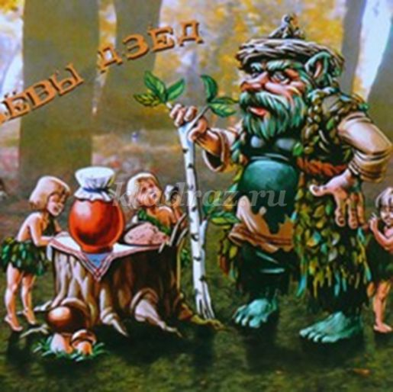
Педагог:
-Видите, ребята, уже наши далекие предки понимали, что не каждое дерево в лесу можно срубить. Они заботились о природе, берегли ее, наделяя мифической силой, поклонялись силам Природы.
Ребята из второй команды зачитывают текст и показывают своего героя (приложение 2, текст 2).
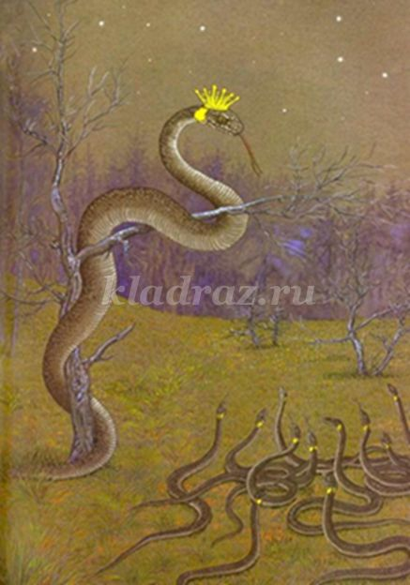
Педагог:
- Ребята, уже в те далекие времена люди задумывались о том, что надо беречь все живое, и создавали мифических защитников каждому живому существу. Свой царь был не только у ужей и змей, но и у зверей, птиц, других живых существ. Человек часто не понимает почему нельзя сделать то или то, а наши предки придумали объяснения, почему - потому что накажет Лесовик, Ужиный царь или какой-то другой дух. И люди их боялись, берегли Природу и не вредили ей.
Ребята из второй команды зачитывают текст и показывают своего героя (приложение 2, текст 3).
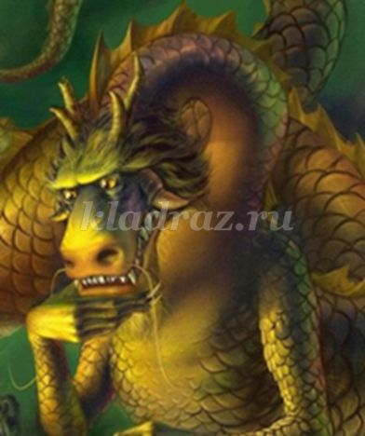
Педагог:
- Ребята, молодцы, с заданием справились!
Педагог:
- Наши далекие предки не могли объяснить многие явления в природе, поэтому появлялись образы мифических существ. Так, мороз ударял и снег шел, потому что пришел Зюзя, весной его сменяла Лёля. Но, стоит отметить, много не зная и не понимая, наши предки жили в гармонии с природой. Они четко понимали, что напрямую их жизнь зависит от природы. Убив лишнее животное, они понимали, что через какое-то время могут остаться без мяса. В современном мире слишком много искусственных товаров, поддерживающих жизнь человека, поэтому люди потеряли связь с природой, думая, что они теперь от нее не зависят. Но это ошибочное мнение, которое ведет к катастрофе. Нам надо чаще черпать опыт у наших далеких предков! Продолжим занятие.
Ребята, был у нас и свой дворовой дух, который именовали Баганом. Баган добрый дух, наделялся теми же качествами, что и Волос, покровитель домашнего скота. Баган, в зависимости от своего расположения или нерасположения к кому-то из членов семьи, мог приумножать скот или же наоборот, делать так, что детенышей нет у домашних животных или они рождаются мертвыми.
В хлевах люди ставили специально ясли с сеном для Багана. Делалось это по поверью, что Баган там поселится и будет оберегать скот от болезней.
Впоследствии этим сеном кормили животное в первую неделю после родов, считая его лекарством для восстановления сил.
Педагог:
- А сейчас я предлагаю вам собрать пазл и увидеть, каким же представляли себе Багана наши предки.
Дидактическая игра «Собери пазл «Баган»
Цель игры: обучение учащихся работать в парах, сопоставлять детали с соседними таким образом, чтобы вместе они составили общую картину.
Правила игры:
Учащимся (по парам) раздаются комплекты частей картинки с изображением Багана. Необходимо из отдельных элементов составить целую картинку-изображение.
Учащиеся играют в игру.
Педагог:
- У всех получилось составить пазл? Вот таким люди представляли себе Багана. Скажите, а на какое мифическое существо он похож?
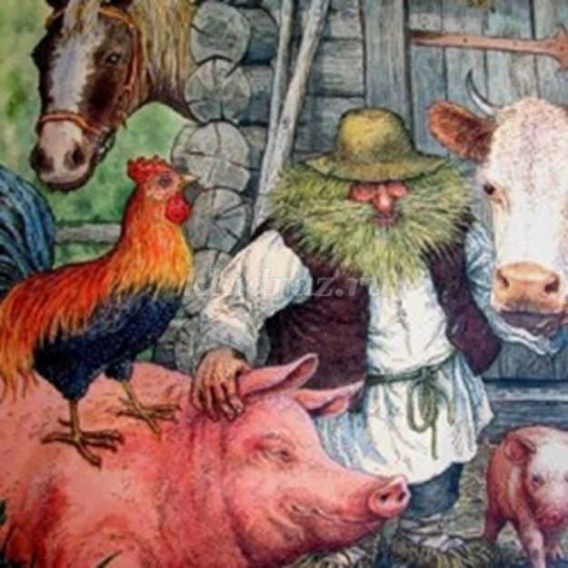
Ответы учащихся
Педагог:
- Похож Баган на Домового, Хатника. Представляли его как невысокого старичка, с бородой, в окружении домашних животных.
3.4. Физкультминутка «Леший»
Педагог:
- Ребята, а сейчас мы с вами немного отдохнем. Вставайте и повторяйте все движения за мной.
По тропинке леший шел,
На полянке гриб нашел.
(Ходьба на месте)
Раз грибок, два грибок,
Вот и полный кузовок.
(Приседания)
Леший охает: устал
От того, что приседал.
Леший сладко потянулся,
А потом назад прогнулся,
А потом вперед прогнулся,
И до пола дотянулся.
А потом вперед пошел
(Шаги на месте)
И опять грибок нашел.
Педагог:
- Молодцы, садимся на места и продолжаем работу!
Беседа «Колоритные мифические существа Беларуси»
Педагог:
- Мифические существа обитали не только в лесах, полях и реках, но и жили бок о бок с человеком. Некоторые из них помогали человеку, некоторые, наоборот, «пакостили» ему. Были и такие, с которыми человеку сталкиваться не доводилось, а были духи, с которыми человек жил бок о бок течение жизни, например, Житень, Леля, Домовой. Некоторые мифические существа стали героями сказок, например, белорусская народная сказка «Лагодны Цмок». Кто же такой это Цмок?
Ответы учащихся
Педагог:
- Цмок – это дракон, но не враждебный человеку. Живет он сам по себе, другие мифические существа сторонятся его, так как Цмок очень хвастливый, важный. Вреда он не приносит. Цмок – чистюля, любит купаться, очень аккуратен. Иногда к нему обращались за помощью, но Цмок не всегда откликался на эти призывы. Ребята, посмотрите на экран. Вы видите изображения трех мифических существ. Кто из них Цмок?
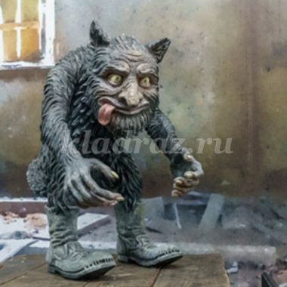
1.
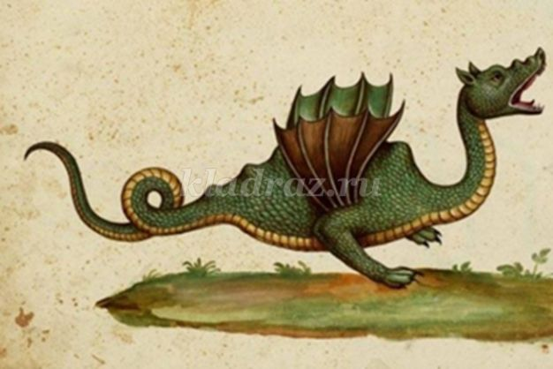
2.
3.
Ответы учащихся.
Педагог:
-Были у нас на территории Беларуси и мелкие мифические пакостники, которых прозвали Злыднями. Представляли их скрюченными горбатыми созданиями. Носили большие сапоги и шапки. Считалось, что Злыдни не любят быть одни и гуляют большой компанией. В доме, где они поселились, происходят всякие неприятности. Злыдни крадут яйца, разбавляют молоко водой и подсыпают песок в кашу. Могут вынести из дома все до последней крошки. Обычно они нападают на дома жадных и завистливых людей. Но бывает, что они заводятся в доме, в котором нет Хатника. Чтобы прогнать и вывести злыдней, надо приготовить самую вкусную еду и оставить кастрюлю открытой. Когда пакостники полезут за приманкой, быстро закройте кастрюлю крышкой и отнеси ее далеко в поле. На какой картинке изображен Злыдень?
Ответы учащихся
Педагог:
- Ребята, и еще одно существо, с которым мы сегодня познакомимся - это Хабер. Это - Царь всех раков, который выделялся среди подчиненных ему раков тем, что у него были золотые клешни и глаза. Посмотрите на экран. На какой картинке изображен Хабер, как вы думаете?
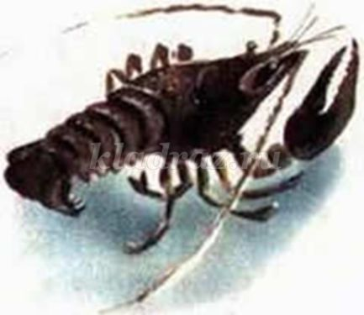

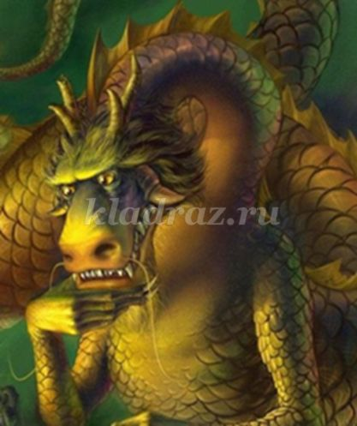

Ответы учащихся
Педагог:
- Как я уже сказала, Хабер представлялся нашим предкам в виде рака с золотыми клешнями и глазами. Он изображен на первом рисунке.
Вот мы и познакомились с некоторыми мифическими существами, обитающими на территории Беларуси. Нам остается только закрепить наши знания.
4. Контрольно-коррекционный этап
Дидактическая игра «Угадай духа»
Педагог:
- А сейчас мы с вами поиграем и посмотрим, насколько внимательно вы меня слушали.
Дидактическая игра «Угадай духа»
Цель игры: Развитие зрительной памяти учащихся, абстрактного и конкретного мышления, закрепление пройденного материала.
Правила игры:На экране появляются картинки с изображением мифических существ. Игрокам необходимо назвать, кто изображен на картинке.
Педагог:
- Кто это ( изображение Домового)?
Ответы учащихся:
-Это Домовой
Педагог:
- Итак, на картинке изображен Домовой или Хатень. Следующая картинка. А кто же изображен на ней (изображение Зюзи)?
Ответы учащихся:
- Это Зюзя.
Педагог
-Ребята, конечно, это Зюзя. Скажите, прообразом какого зимнего героя стал Зюзя?
Ответы учащихся:
- Деда Мороза!
Педагог
- Конечно, Деда Мороза. А как вы думаете, куда девается Зюзя, когда заканчивается зима?
Ответы учащихся:
- В лес уходит или в спячку ложится.
Педагог:
- Оказывается, с наступлением весны и до следующей зимы Зюзя бродит по лесам. А кто же изображен на этой картинке? Вспомнили такого? Ребята, о нем я не рассказывала вам (изображение Туросика).
Педагог:
- Этого героя знают не все. Это Туросик – бычок с золотыми рогами. Он охраняет от жадных охотников всех лесных зверей. А это кто? (изображение Волколака).
Ответы учащихся
Педагог:
- Это Волколак. О нем я тоже вам не говорила, но с ним вы знакомы по сказкам и фильмам. Это человек, которого злой колдун превратил в волка. Если угадать имя этого волколака и назвать его вслух, то он вновь станет человеком. А кто это такие (изображение Злыдней?
Ответы учащихся:
-Злыдни.
Педагог:
- Конечно же – эти мелкие пакостники называются Злыднями. А кто изображен на этой картинке (изображение Лешего)?
Ответы учащихся:
- Это Леший!
Педагог:
- Это Леший, хозяин леса! Он следит за порядком в лесу, охраняет лес, главным образом, от человека, чтобы тот не взял лишнего чего, не сорвал просто так растение, не загубил чего живого. Молодцы, ребята!
- А кто это такой ( изображение Багана)?
Ответы учащихся:
- Это Баган!
Педагог:
- Молодцы!
Подвижная игра «Водит Леший хоровод»
Педагог:
- Ребята, я смотрю, засиделись вы на месте. Сейчас мы с вами поиграем, а заодно и разомнемся немного. Игра называется «Водит Леший хоровод».
Подвижная игра «Водит Леший хоровод»
Цель игры:
Воспитание ловкости, подвижности, воображения, ориентировки в пространстве, дружелюбия.
Правила игры:
Один игрок назначается Лешим, другой - ведущим, остальные становятся в хоровод, который ведут по часовой стрелке. Лешему завязываются глаза, чтобы он ничего не видел. Когда ведущий произнесет слова: «Водит Леший хоровод, кого словит - заберет», тогда Леший должен быстро схватить кого-то. Схватив, он должен угадать, кого он схватил. Если Леший верно угадал игрока, этот игрок становится Лешим, если нет, то Леший ловит снова кого-то.
Учащиеся играют в игру.
Педагог:
- Молодцы, ребята, а теперь продолжим наше занятие.
Интеллектуальна игра «Мифический кроссворд»
Педагог:
- Ребята, а сейчас вам предстоит разгадать кроссворд.
Интеллектуальна игра «Мифический кроссворд»
Цель игры:
Пополнение словарного запаса учащихся, активизирование мыслительной деятельности, закрепление пройденного материала.
Правила игры:
Каждому участнику игры раздается лист бумаги, на котором изображен кроссворд. Необходимо ответить на вопросы и вписать ответы в клеточки с соответствующими номерами по вертикали и по горизонтали. (Приложение3)
Учащиеся разгадывают кроссворд
Педагог:
- Ребята, а теперь посмотрите на доску и сверьте свои ответы. Все разгадали кроссворд правильно?
Учащиеся сверяют ответы
5. Рефлексия
Педагог:
- Вот и подошло наше мифическое занятие к концу. Вы узнали много нового, открыли таинственный мир духов, в которых верили наши далекие предки. Ребята, тем, кого очень заинтересовала тема «Герои мифов и легенд Беларуси», я рекомендую почитать книгу «Герои мифов и легенд Беларуси», в которой собрана информация о наиболее интересных, с точки зрения авторов, мифических героях нашей родины. Педагог:
- Ребята, а теперь скажите мне, какое мифическое существо вам больше всего понравилось и чем?
Ответы учащихся
Педагог: В конце занятия нас с вами ждет еще одна маленькая игра-рассуждение «О чем мечтает мифический герой…»
Игра-рассуждение «О чем мечтает мифический герой»
Цель игры: закрепление представления учащихся о мифических героях, о их роли в природе и жизни человека.
Правила игры: ребятам предлагается достать из загадочного мешочка карточки, на которых написаны названия мифических героев и порассуждать на тему «О чем мечтает мифический герой сегодня?»
Например: Моего героя зовут Леший, и он мечтает о том, чтобы на месте каждого срубленного дерева в лесу было посажено пять новых деревьев.
Ребята играют в игру-рассуждение. Каждый учащийся даёт свой ответ. При необходимости педагог комментирует умозаключения ребят, помогает сформулировать мысль.
Педагог:
- Спасибо за внимание. Занятие окончено. До свидания!
Приложение 1
Примеры текстов-анаграмм
Текст №1.
С живущий то ли человек, то ли виду медведь, в роще. Вместо он оброс седым волос мхом. Очень лес и любит охраняет свой его. За послушны все лесные звери это ему и птицы. любого, кто. Прогонит навредит лесу. Существует, чтобы поверье срубить дерево, попросить необходимо разрешения у него. деревом с вечера надо Для этого положить под завтрак и сказать ему : «завтрак Принес тебе. внучкам Или сам или дашь съешь» еды Если не еды будет утром, значит, все съел он. дерево Можно рубить. Если так и завтрак лежит, дерево надо искать другое.
Это Леший, которого называли центральных областях Беларуси – Гаюн или Дед Гаюн особый.
Текст №2.
ящериц Это царь всех змей и. Узнать золотой его можно по короне на голове. Существует что тот поверье, у рожок кого есть хотя бы от той короны один, язык может язык выучить птиц и язык зверей и читать мысли чужие. А разных еще ужиная корона защищает от и помогает увидеть ядов спрятанные сокровища. Чтобы Ужиного короны получить часть царя, надо на постелить дороге перед красивый ним рушник хлебом и угостить его с солью. Но, человек отнять если какой-то захочет корону хитростью силой или, нападут все змеи на него. Ужиный на хвосте умеет царь ходить и может громким созвать в лесу всех змей свистом. может А еще Ужиный поселиться в доме царь и его хозяина от защищать всех злодеев. Бедным спрятанных людям он помогает деньгами из кладов.
Текст №3.
Хут – это игривое существо домашнее, похожее на дракона, с ужа головой, только лохматой, и большими крыльями. Хут живет вздумается на чердаке, а летает, где. Любит поиграть вкусно поесть и с домашними животными. Любимое лакомство Хута – это яичница. Если его хорошо покормить, зерно, золото и хлеб приносит в дом разные богатства. подурачиться Хут любит и пошутить над гостями, шляпу спрятав чью-нибудь подальше. По вечерам рассыпает он играет с крупой, ее на пол, но к утру все собирает. Голодный Хут – очень злой. Навредив, притвориться он может чайником, вешалкой или другим предметом смотреть, и тихонько как люди чинят то, что сломалось. Отсюда пошло выражение «делать вид, что ты ни при чём», означающее «прикинуться чайником».
Приложение 2
Правильные варианты текстов-анаграмм
Текст №1.
С виду то ли человек, то ли медведь, живущий в роще. Вместо волос он оброс седым мхом. Гаюн очень любит свой лес и охраняет его. За это ему послушны все лесные звери и птицы. Гаюн прогонит любого, кто навредит лесу. Существует поверье, чтобы срубить дерево, необходимо попросить разрешения у Гаюна. Для этого с вечера надо положить ему под деревом завтрак и сказать: «Принес завтрак Гаюну. Или сам съешь или внучкам дашь». Если утром еды не будет, значит, Гаюн все съел. Можно рубить дерево. Если завтрак так и лежит, надо искать другое дерево. Это леший, или Гаюн, как его называли в некоторых местах Беларуси. Он изображен на рисунке №1.
Текст №2.
Это царь всех змей и ящериц. Узнать его можно можно по золотой короне на голове. Существуе поверье, что тот, у кого есть хотябы один рожок от той короны, может выучить язык птиц и зверей и читать чужие мысли. А еще ужиная корона защищает от разных ядов и помогает увидеть спрятанные сокровища. Чтобы получить часть короны Ужиного царя, надо на догоге перед ни постелить красивый рушник и угостить его хлебом с солью. Но, если какой-то человек захочет отнять корону силой или хитростью, все змеи нападут на него. Ужиный царь умеет ходить на хвосте и может созвать всех змей в лесу громким свистом. А еще Ужиный царь может поселиться в доме и зщищать его хозяина от всех злодеев. Бедным людям он помогает деньгами из спрятанных кладов. Он изображен на рисунке под № 2.
Текст №3.
Хут – это игривое домашнее существо, похожее на дракона, с головой ужа, только лохматой, и большими крыльями. Хут живет на чердаке, а летает, где вздумается. Любит вкусно поесть и поиграть с домашними животными. Любимое лакомство Хута – это яичница. Если его хорошо покормить, приносит в дом разные богатства – зерно, золото и хлеб. Хут любит подурачиться и пошутить над гостями, спрятав чью-нибудь шляпу подальше. По вечерам он играет с крупой, рассыпает ее на пол, но к утру все собирает. Голодный Хут – очень злой. Навредив, он может притвориться чайником, вешалкой или другим предметом и тихонько смотреть, как люди чинят то, что сломалось. Отсюда пошло выражение «прикинуться чайником», означающее «делать вид, что ты ни при чём». Он изображен на рисунке под № 3.
Приложение 3
«Мифический кроссворд»
Задания
По вертикали:
2.Повествование, передающее представления людей о мире, месте человека в нём, о происхождении всего сущего, о богах и героях.
3.Мелкий пакостник, скрюченное и горбатое создание, которое не любит одиночества, пакостит людям.
5.Человек, которого злой колдун превратил в волка.
9. Это игривое домашнее существо, похожее на дракона, с головой ужа, только лохматой, и большими крыльями.
10. Это дух леса, который обитает в каждом лесу, но особенно любит еловый. Может стать пнем или деревом.
11. Один из жанров фольклора, либо литературы. Произведение волшебного, героического или бытового характера.
12. Волшебный дикий бычок с золотыми рогами, который защищает животных от охотников.
13. Крылатый конь, рожденный Медузой от Посейдона.
По горизонтали:
2.Добрый старичок небольшого роста, который является хранителем порядка в доме, может играть с домашними животными.
4. С виду то ли человек, то ли медведь, живущий в роще. Очень любит свой лес и охраняет его. За это ему послушны все лесные звери и птицы.
6.Дух зимы и холодов - седой бородатый старичок в белой теплой одежде, без шапки и без сапог. У него всегда с собой большая железная булава.
7. Добрый водяной дракон с толстыми ластами и длинной шеей.
8. По преданию, это растение зацветает лишь раз в году волшебным огненным цветом в ночь на Ивана Купалу.

